ESCOLA:__________________________________________________
PROFESSORA: ____________________________________________ DATA: ____/____/_____
ALUNO (A): __________________________________________________________________
ATIVIDADE SEQUENCIA NUMÉRICA
COMPLETE O QUADRO NUMÉRICO COM OS NÚMEROS FALTOSOS.

150
160
170
180
190
200
210
220

PINTE DE VERDE OS NÚMEROS ENTRE 201 E 205
CIRCULE O NÚMERO QUE ESTÁ ENTRE 193 E 195
PINTE DE AMARELO TODOS OS NÚMEROS QUE TERMINAM EM 9
PINTE DE VERMELHO OS NÚMEROS DE 180 A 189.
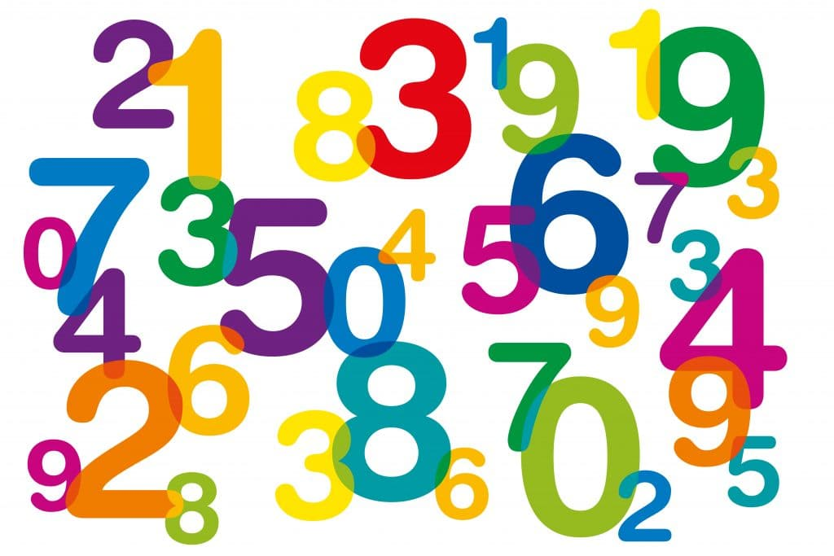
AGORA ESCREVA DE 210 A 220.
___________________________________________________________________

